# 为什么会有庆丰之行？

这篇文章其实早该写的，但一直忘记了，今天补上吧。

看完后，也许大家能对某人的政治思想和倾向，有更深更多的理解。

庆丰，对大家来说，一定是一个很熟悉的名字，因为这两个字和某人的关联太明显了。

IMG_256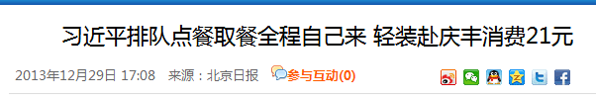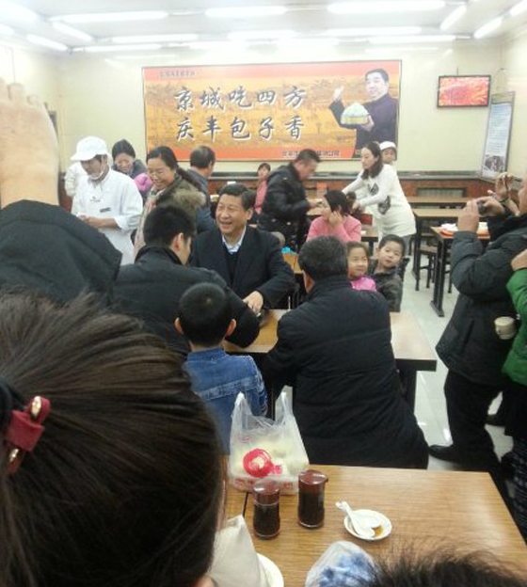

2013年12月28日，一国元首，最高领导人，突然的出现在了闹市中的庆丰包子铺。

而且更为重要的是，某人是孤身一身前往，身边没有任何安保人员，站在人群中和普通人那样排队点菜吃饭

* “总书记刚进店内，就听不知道是谁喊了一句‘这不是总书记嘛’，店内的顾客和店员一下子全部愣住了，眼光刷地一下全都集中过去了。”贺媛丽回忆道，总书记一进屋，就被店内的工作人员和顾客认了出来。
* 短暂的一个愣神后，人们立刻反应了过来，有的大声向总书记问好，有的掏出手机咔嚓咔嚓拍个不停，更有人凑上去打招呼要求合影……面对热情的人们，总书记笑着点头，逐一跟大家打招呼。
* 总书记一进门，直接站到排队点餐的顾客队尾，看到点餐台后的“透明厨房”，总书记颇有兴致地走上前去，看了看厨房里的工作环境，随即返身，走向队尾。
* “12点前后正是用餐高峰，当时店内两个点餐台前都排着长队，每队都有十几人。”贺媛丽告诉记者，看到这种情况，她赶忙走上前去：“您是不是别排队了？”
* “还是和大家一样排队吧。”总书记摆手谢绝，随着队伍缓缓向前移动。
* 总书记站到队尾，不时有顾客挤到他身边，从不同角度与总书记合影。等了一会儿，总书记来到点餐台前。站在他面前的，是既紧张又兴奋的19岁服务员郭雪琴。
* 她紧张地搓搓手，问出了一句每天要说上百遍的话：“您吃点什么？”

这份亲民，可谓是彻彻底底的亲民了。

IMG_256

IMG_256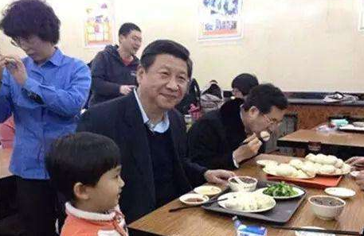

国家最高领导人孤身深入群众，这不仅是某人的头一遭，更是从江胡时代以来的头一遭。

2013年，是某人就任职位的开局之年，第一年就做出如此亲民的举动，举国上下对某人庆丰之行交口称赞，庆丰在那个月内成为了热点词。

那时候，就有身边的朋友在这样讨论：

“为什么他会去庆丰呢？”

“这是他上任第一年，是为了表示亲民路线？”

“庆丰是国企，说不定是表达他对国企的支持。”

岱岱听后莞尔一笑，对友人们讲了另外两个故事。

第一个，是一张照片的故事。

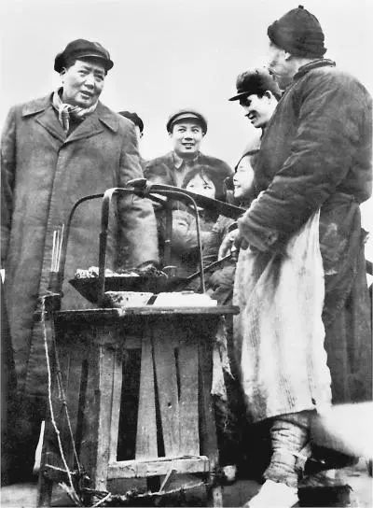

是的，这是主席的照片，一张主席和小贩的照片，从网上即可搜到这张照片背后的故事：

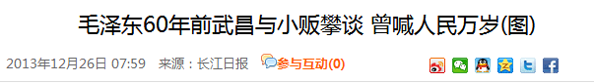

毛泽东重视调查研究，喜欢到人民群众中去。他在武汉留下的影像，其中有很大一部分，是在工作中，在群众中。

* 东湖宾馆毛泽东同志故居纪念馆陈列着一张老照片：1953年2月18日下午，毛泽东在武汉蛇山黄鹤楼遗址前和小贩交谈。
* 那次，毛泽东在武汉视察后，突然提议：走啊，到蛇山去！
* 主席的突然提议，令负责安保的同志措手不及。当时，国民党潜伏在大陆的特务尚未肃清。出于安全考虑，公安部长罗瑞卿试图劝阻，但没有成功，只好找来一只口罩让主席戴上。
* 一行人走到蛇山半山腰，引起一群小孩子的注意，这其中就有赵守华：咦，这些人高高大大，穿着整齐，莫不是当官的？
* 一个小姑娘就挤到毛主席机要秘书叶子龙的身边问：叔叔，这个人是个么官呀？叶没作答。
* 此时，在旁边的毛泽东摘下了口罩。
* 小姑娘和身边的民众，突然眼睛一亮：这个人不就是课本上的人民大救星毛主席吗？
* 于是，群众们激动地挤到毛泽东面前，有人壮着胆子，结结巴巴地问：你……你是不是毛主席啊？
* 吕厚民拍下了这个珍贵镜头。
* 
* 毛泽东用左手摸了摸小姑娘的头，诙谐地说：**我长得有点像毛主席哟。**
* 小姑娘一下子清醒了，她拔腿高喊：毛主席来了，毛主席来了！
* 群众蜂拥而至，大家激动地喊：毛主席万岁！
* 毛泽东伸出手和大家握手。闻讯而来的群众越聚越多。前面的人握着主席的手不放手，后面人又争着向前。山路泥泞，人挤人，工作人员花了两个小时，才将毛泽东护送到山下江边轮渡上。山上的群众仍一遍遍高喊：毛主席万岁！
* 毛泽东在船上脱下帽子，向高喊“毛主席万岁”的群众，大声喊道：**人民万岁！**

这就是这张照片的故事。

这张照片的背后，是毛泽东完全和人民打成一片的赤字情怀，他是连警卫安保都未准备妥当的时候，就深入群众的。

而群众的反应也十分热烈，他们没想到中国“最大的官”竟然会他们站在一起，而且如此亲切，没有架子地待了两个小时。

据时任武汉市公安局长的谢滋群曾回忆说，**当时许多领导的鞋都挤掉了，后来派人上山找鞋，居然找回了两箩筐。**

群众反应之热烈，从中可见一斑，



这张见证着毛主席赤子情怀的照片，就静静的躺在东湖宾馆，毛泽东同志故居纪念馆里。

第二个故事，某人和照片的故事

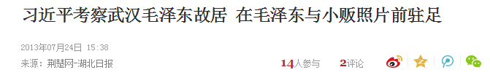

2013年7月21日18时，某人特地考察了武汉东湖之滨的毛泽东故居。

本来当天，某人已经考察了武汉很多地方，已经很累了，正准备去东湖宾馆休息，因为毛泽东同志故居纪念馆也在东湖宾馆里，所以还需要讲解员进行一路讲解。

据当时武汉接待人员说，考虑到某人考察一天，很疲惫了，所以对纪念馆的讲解员特意嘱咐道，要她速度完事，好让某人去休息。

因此，当时的讲解员对那张毛泽东照片是一讲而过，就要进行下个环节。

然而，意外发生了。

奔波一天的某人，没有理会讲解员的下一环节引导，反而在那张照片前驻足凝视，久久停留。

讲解员看到某人对这张照片如此感兴趣，只要退回来接着讲解这张照片。

而某人的确很感兴趣，主动了问了讲解员几个问题。

讲解员的名字叫郑敏庭，她讲解完毛主席的照片后，对某人发自内心的说了句：

**“领袖与群众的水乳深情令人感动，现在正在深入开展的党的群众路线教育实践活动，真好！”**

据称，听到这句话，某人不由的点了点头。

听完这张照片的讲解后，某人特意叮嘱随行的李鸿忠、王国生：

**“今年是毛主席诞辰120周年，一定要把毛主席故居办成爱国主义和革命传统教育基地，特别是在对青少年一代教育中发挥更大作用。”**

这就是某人和这张照片的故事。

三个细节值得回味：

1. 即使讲解员都走了，某人依然在这张照片前久久停留。
2. 某人对照片很感兴趣，主动的问了几个问题。
3. 看完照片后，因特意叮嘱随行的李鸿忠王国生办事

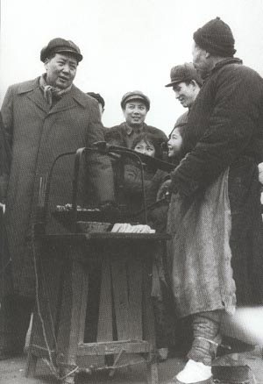

某人对这张照片，如此感兴趣，值得注意。

更值得注意的是，某人深刻体悟这张主席照片的时候，是**2013年7月21日。**

而我们都知道的庆丰之行，是**2013年12月28日。**

是的，时间上仅仅相差**5个月，不及半年。**

那么，某人对主席照片的体悟，是否和庆丰之行有关联呢？

的确很大可能，在邓江胡之后，就从未有最高领导人如毛那般的深入群众，如讲解员所言：“领袖与群众的水乳深情令人感动。”

一张照片留下了一段历史佳话。

受到毛泽东蛇山之行的启发触动，某人完全可能以此为模板，来一场自己与群众水乳交融的群众之行。

是的，就是时隔不到半年的庆丰之行。

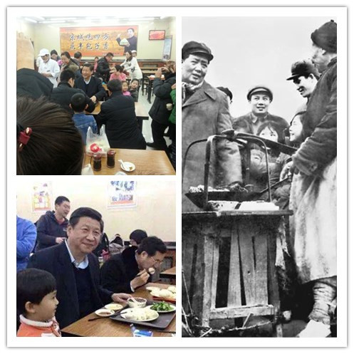

当然，也有人说，这样的逻辑推理的确成立，不过5个月说长不长，说短不短，某人为何不立即效仿毛泽东实行自己的亲民之行，要等到5个月后的年末呢？

这是某人2013年下半年的足迹，看后便知：

2013年下半年，中国对外，最主要的事是外交，对内，最主要的事是十八届三中全会。

为此，下半年的某人，简直是马不停蹄。

13年9月3日至13日，某人外访中亚提出一带一路，并参加G20会议和上合会议。

13年10月2日至8日，某人出访东南亚，出席APEC会议

13年10月24号，某人召开的周边外交工作座谈会，这是建国以来的首次。

* 奥巴马为了围堵中国，不到半年跑两次亚太，某人开局之年为东亚破局，直接和周边国家互访100次。2013年10月25日，中国召开首届周边外交工作座谈会。
* 奥巴马外交上包围中国，某人外交上反突围，在中国周边国家各种布局，见招拆招。
* ——旧文[《看到特朗普发动中美贸易战，奥巴马笑了……](https://www.wuxiareview.com/archives/3417/)》

2013年11月12日，国家召开十八届三中全会，通过了重量级文件，《中共中央关于全面深化改革若干重大问题的决定》。

可以说，13年的下半年，某人是马不停蹄，对外对内上大事不断。

因此，从7月底在武汉受毛泽东蛇山之行启发触动的某人，并没有时间立即回京实行新时代版本的“蛇山之行”，得等到年末才有他的庆丰之行。



先有蛇山之行，后有庆丰之行

当13年庆丰新闻铺天盖地的时候，岱岱就莫名的想起了对某人触动极大的那张照片。

如讲解员那句话一样：

* **“领袖与群众的水乳深情令人感动。”**

那时候，某人上任不满一年，政策走向不明，政治倾向未露，更别说对左对右对毛对邓的态度了，但是，一叶落而知秋，当某人时隔不到半年及作出自己的“蛇山之行”时，我们已经可以猜出他心里的真实的政治态度了。

当整个中国社会都在为左为右，为毛为邓争论不休的时候，可以想下某人发自内心的庆丰之行。

也许，就在某人在庆丰店里深入群众，和群众水乳交融的那一刻，他心里回荡着的，是毛泽东的那句话:

